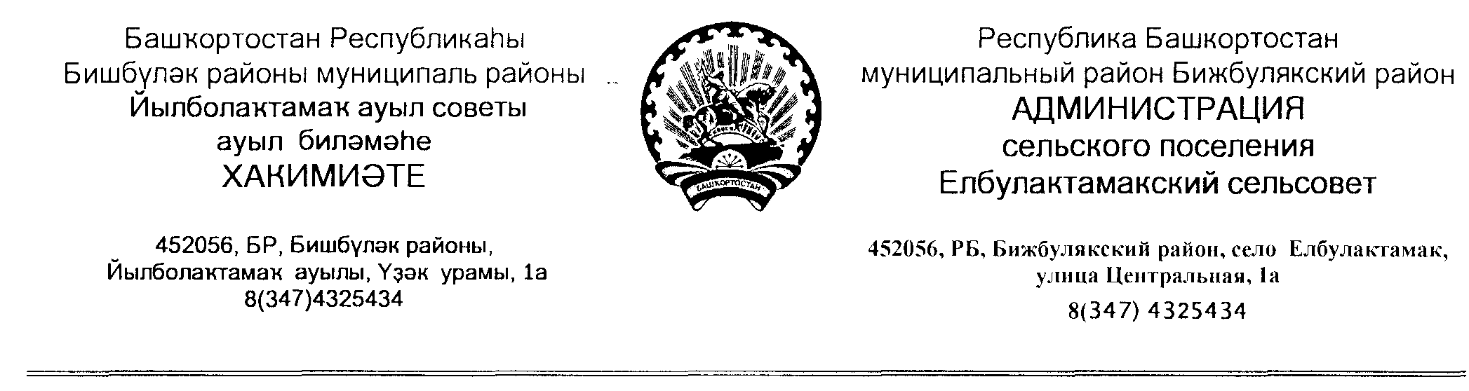

КАРАР №02 ПОСТАНОВЛЕНИЕ

16.01.2014й. 16.01.2014г.

Об утверждении схемы водоснабжения сельского поселения Елбулактамакский сельсовет муниципального района Бижбулякский район Республики Башкортостан

В соответствии с Федеральным законом от 07декабря 2011 года N 416-ФЗ "О водоснабжении и водоотведении", по результатам проведения публичных слушаний по обсуждению проекта схемы водоснабжения сельского поселения Елбулактамакский сельсовет муниципального района Бижбулякский район от16.01.2014г.,в ходе проведения публичных слушаний замечаний и предложений граждан и после проведения публичных слушаний не поступало

ПОСТАНОВЛЯЮ:

1. Утвердить схему водоснабжения на территории сельского поселения Елбулактамакский сельсовет муниципального района Бижбулякский район Республики Башкортостан (прилагется)
2. Обнародовать настоящее постановление и разместить на официальном сайте сельского поселения http://elbulaktamak.ucoz.ru/
3.Контроль за исполнением данного постановления оставляю за собой.

Глава сельского поселения: А.А.Валиахметов

